2003-2004学年下学期期末监测试题（初一语文）
（考试时间：120分钟 满分：100分）
题号 | 一 | 二 | 三 | 总分
得分

得分
一、基础知识积累与运用（21分）
1、选出注音完全正确的一项是（ ）（2分）
  - 祈祷（qí） 蛰伏（shì） 吮吸（yǔn）
  - 贻误（yí） 威慑（shè） 暂时（zàn）
  - 承载（zǎi） 星宿（xiù） 蠕动（rú）
  - 矩形（jǔ） 附和（hè） 挑剔（tì）
2、读下面的一段话，回答问题。（2分）
七月，为我们的心灵提供了能享受的一切，轻松地解除了精神的迷惘和束缚，感受到了闲适与欢愉。田野已是一片新绿，散发出另人沉醉的馨香，整个大地是一副欢乐的景象。清凉的七月，优雅的七月，希望的七月。
⑴请写出加点字的读音
享受： 束缚：
⑵文中有两个错别字，请找出来并改正。
改为 改为
3、将下列选项依次填入文段的空缺处。（2分）
在生命的旅程中，能拥有那来自四面八方是种种提醒，该是多么令人欢欣鼓舞啊！提醒可以是婉转的和风细雨，也可以是 ；可以是寥寥的片言只语，也可以是 ；可以是直对相知的友人，也可以朝向 ；可以是面对面的激烈争辩，也可以只是 。
A、素不相识的陌生人 B、走了火的雷霆霹雳
C、悄无声息的一个暗示的眼神 D、不停的絮絮叨叨
4、下列句子没有语病的一项是（ ）（2分）
A、北京市将努力改变生态环境，保证了“绿色奥运”对北京环境质量的要求。
B、我们的报刊、电视、网络和宣传媒体，更有责任做出表率，杜绝用字不规范现象。
C、妈妈的手牵着我走向成熟，老师的手牵着我走向智慧。
D、“泰坦尼克”号沉没的时候，船上的几个遇难者大声呼救。
5、仿照前文，将后面句子补充完整。（2分）
美没有明确的定义，为一段音乐心醉是一种美，为一本好书痴迷也是一种美；
美没有固定的形式， ， 。
只要心中有美，生活才会摇曳多姿。
6、请按生活朝代给下列作家排序。（2分）
辛弃疾 岑参 马致远 范晔

7、选出诵读时节奏划分正确的一项（ ）（2分）
A、七八个/星天外，两三点/雨山前 B、撼/山易，撼/岳家军难
C、奈何/忧崩坠乎？ D、由/是搏击豪强，莫/不震栗
8、根据提示默写填空。（7分）
⑴《爱莲说》中表明莲高洁品质的名句是：
， 。
⑵《天净沙·秋思》中有一句写景的句子看似与全诗不协调，却更能反衬出游子对家的渴求，它是 。
⑶《迢迢牵牛星》中，写牛郎织女隔河相望却不得互诉衷肠的诗句是：
， 。
⑷下面这张图片让我们想起了岑参《白雪歌送武判官归京》中的哪两句诗？
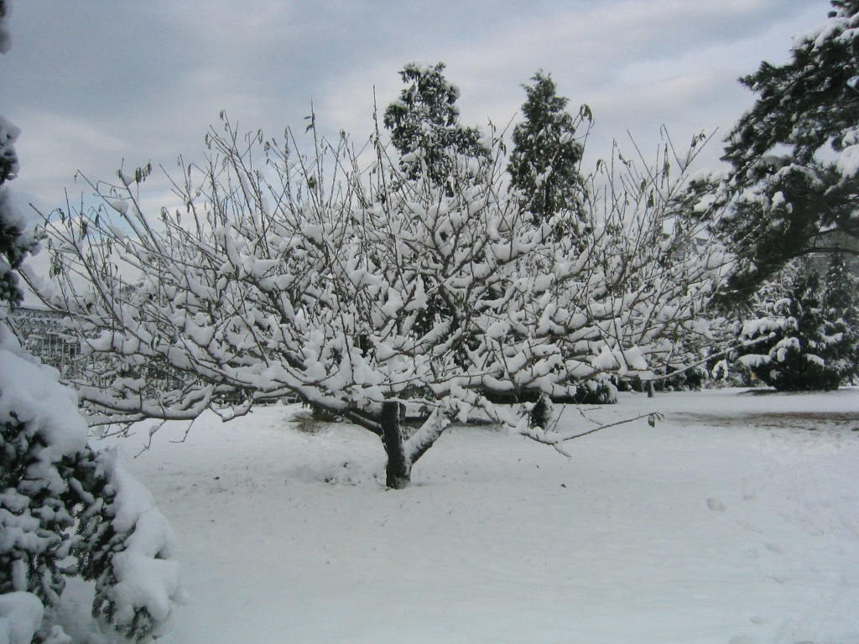 ， 。
得分
二、阅读理解（49分）
㈠阅读下面文言文，完成6--- 12题（ 10分）
徙之端州，迁殿中丞。端土产砚，前守缘贡率取数十倍以遗权贵。拯命制者才足贡数，岁满不持一砚归。
召权知开封府，迁右司郎中。拯立朝刚毅，贵戚宦官为之敛手，闻者皆惮之。人以包拯笑比黄河清。童稚妇女，亦知其名，呼曰“包待制”。京师为之语曰：“关节不到，有阎罗包老。”旧制，凡讼诉不得径造庭下。拯开正门，使得至前陈曲直，吏不敢欺。
9、选文是从哪两个角度来写包拯的两件事的？（2分）

10、解释文中加点词语。（2分）
遗： 才： 知： 曲直：
11、翻译下列各句。（4分）
⑴拯立朝刚毅，贵戚宦官为之敛手，闻者皆惮之。

⑵旧制，凡讼诉不得径造庭下。

12、选文塑造的包拯是什么形象？（2分）

㈡对比阅读下面两篇文章，完成13---21题（22分）
[甲]桥梁远景图
①将来的桥梁一定造得很美。一座桥的轮廓和组成部分，会安排得为大地生色，为江山添娇。桥的构件不再是现在的直通通的棍子，而是柔和的，有如花枝一般；它也不是头尾同样粗细，而是全身肥瘦相间的。各个构件都搭配成各种姿态，而且各有不同的色彩，把全桥构成美丽的图画。桥上的人行道上还有小巧玲珑的亭台楼阁，让人们在这长廊中穿过时，“胜似闲庭信步”。
②将来一定会有没有水中桥墩的大桥。现在的郑州黄河铁路桥，长约三公里，河中有很多桥墩。但到将来，像这样的长桥，或者更长的桥，如果有需要的话，只要一个桥孔，就可以跨过江了。江中没有桥墩，对于过船、过水，当然好得多。这样长跨度的桥，一定也是很高的，最适宜于跨海。
[乙]博斯普鲁斯吊桥
①世界上，从来没有一道桥像土耳其的博斯普鲁斯吊桥一样，负有着如许奇特而迷人的使命。
②这道桥，位于土耳其旧都伊斯坦布尔境内。
③驱车走尽全桥，只需8分钟，然而，这短短的8分钟却足以把你由古色古香的亚洲送到五光十色的欧洲去。
④伊斯坦布尔具有得天独厚的地理位置，它是世界上唯一的横跨欧、亚两大陆的大城市。博斯普鲁斯海峡宛如一把闪着湛蓝光芒的钢刀，把伊斯坦布尔境内的欧、亚两洲硬生生地切开，而博斯普鲁斯吊桥呢？却又温柔多情的把它们连接起来。
⑤博斯普鲁斯吊桥，不论白天晚上都呈现出一派繁忙的气象：桥上，汽车奔驰不绝；桥下，船只川流不息。

⑥众人都觉得它美，因为它变化多。
⑦在天气晴朗的日子里看它，觉得它像个弯腰在水里拾掇鲜贝的村姑，朴素无华，惹人喜爱。大雾弥漫时，它又化身为一个在海里游泳的少女，若隐若现。最摄人心魄的是在漆黑的夜晚，这道气势万千地座卧于两大洲的吊桥亮起了千盏万盏璀璨的灯，好似一条全身着火的龙，痛苦而壮烈地把天幕和海面都照得金闪闪、亮晃晃的。啊，在这一刻，整个景致已幻成一片醉人的酒，饮得人醺醺然！
13、[甲]文①②两段分别向你描绘了将来桥梁的什么特点？（2分）

14、[甲]文①段划线句用了什么说明方法，有什么作用？（3分）

15、[甲]文②段主要运用了 和 两种说明方法。（2分）
16、[甲]文②段 “现在的郑州黄河铁路桥，长约三公里”一句中加点字可不可以删去，为什么？（2分）

17、[乙]文中第①段说博斯普鲁斯吊桥“负有着如许奇特而迷人的使命”，句中的“使命”指什么？（2分）

18、[乙]文中第⑥段说博斯普鲁斯吊桥“变化多”，在第⑦段从 、
、 几个方面写出了这种变化。（3分）
19、在文中恰当地把意思相反的词语（或句子）组合起来，可以收到对比鲜明、印象突出的表达效果。[乙]文为了突出吊桥的作用，也用了这样的写法，请举出一例（摘录文中原句）（2分）

20、仔细阅读②③④段，从中筛选有关博斯普鲁斯吊桥的信息，以准确、精炼的语言，扼要介绍吊桥所处的国度、城市、海峡及桥长，不多于70字。（4分）

21、从内容上看[甲][乙]两文相同处是 。在表达方式上，[甲]文以 为主，[乙]文以 、 为主。（2分）
㈢阅读下面文章，完成22---28题（17分）
我喜欢 ●张晓风
①我喜欢冬天的阳光，在迷茫的晨雾中展开。我喜欢那分宁静淡远，我喜欢那没有喧哗的光和热。我喜欢在春风中踏过窄窄的山径，草莓像个精致的红灯笼，一路殷勤地张结着。我喜欢抬头看树梢尖尖的小芽儿，极嫩的黄绿色里透着一派天真的粉红。我喜欢夏日的永昼，我喜欢在多风的黄昏独坐在傍山的阳台上。小山谷里稻浪推涌，美好的稻香翻腾着。慢慢地，绚丽的云霞被浣净了，柔和的晚星一一就位。我喜欢看秋风里满山的芒。在山坡上，在水边上，白得那样凄凉，美而孤独。
②我喜欢看一块块平平整整、油油亮亮的秧田。那细小的禾苗密密地排在一起，她像一张多绒的毯子，总是激发我想在上面躺一躺的欲望。我还喜欢花，不管是哪一种，我喜欢清瘦的秋菊，浓郁的玫瑰，孤洁的百合，以及幽闲的素馨。我也喜欢开在深山里不知名的小野花。我十分相信上帝在造万花的时候，赋给它们同样的尊荣。
③我喜欢另一种花儿，是绽开在人们笑颊上的。当寒冷的早晨我走在巷子里，对门那位清癯的太太笑着说：“早！”我就忽然觉得世界是这样的亲切，我缩在皮手套里的指头不再感觉发僵。到了车站开始等车的时候，我喜欢看见短发齐耳的学生。我喜欢她们美好宽阔又明净的额头，以及活泼清澈的眼神。
④我还喜欢看书，特别是在夜晚。在书籍里面，我不能自抑地要喜爱那些泛黄的线装书，握着它就觉得握着一脉优美的传统，那涩黯的纸面蕴含着一种古典的美。历史的兴亡、人物的迭代本是这样虚幻，唯有书中的智慧永远长存。
⑤我喜欢朋友，喜欢在出其不意的时候去拜访他们，尤其喜欢在雨中去叩湿湿的大门。当她连跑带跳地来迎接我，雨云后的阳光就似乎忽然炽热起来。
⑥我喜欢听一些协奏曲，一面捧着细瓷的小茶壶暖手。当此之时，我就恍惚能够想象一些田园生活的悠闲。
⑦我喜欢活着，而且深深地喜欢能在我心里充满着这样多的喜欢！
22、从全文看，你认为作者是一个怎样的人？（2分）

23、第①段是按照什么顺序写的？找出标志性词语。（3分）

24、第③段说“我喜欢另一种花儿，是绽开在人们笑颊上的”，这里的“另一种花儿”指的是什么？（2分）

25、结合自己的生活实际谈谈对“我也喜欢开在深山里不知名的小野花。我十分相信上帝在造万花的时候，赋给它们同样的尊荣” 这两句话的理解。（3分）

26、第⑥段中的加点字“此”，在文中指代什么？（2分）

27、最后一段在文中的作用是什么？（2分）

28、本文清新自然给人以美的享受，请你找出你最喜欢的一句话，并谈谈你喜欢这句话的原因？（3分）

得分
三、作文（30分）
又是 飘香时 ，无论经过多少年，往日的回忆依旧炽热，旷野的风吹过窗棂，仿佛又闻到了那 的清香～～
1、从花草植物中，任选一种填入所给标题的空白处。
2、自拟题目，以此为开头，写一篇600字左右的文章。
3、有真情实感，字迹工整。

初一期末监测试题 语文答案
一、基础知识积累与运用（21分）
1、B
2、⑴xiǎng shù ⑵另改为令 副改为幅
3、BDAC
4、C
5、例：为一本好书沉迷是一种美，为一次相逢欣喜也是一种美
6、范晔 岑参 辛弃疾 马致远
7、C
8、 ⑴出淤泥而不染，濯清涟而不妖 ⑵小桥流水人家
⑶盈盈一水间，脉脉不得语 ⑷忽如一夜春风来，千树万树梨花开
二、阅读理解（49分）
㈠（10分）
9、正面描写、侧面描写（直接、间接）
10、赠送、仅仅、主持 掌管、是非
11、略
12、清正廉洁，为官刚正的清官
㈡（22分）
13、⑴美⑵没有水中的桥墩
14、打比方，生动形象的写出将来桥梁的美
15、列数字、举例子
16、不可以，约表猜测，如删去与事实不符，就不准确不严密了。
17、把你由古色古香的亚洲送到五光十色的欧洲去。
18、在天气晴朗的日子里 大雾弥漫时 漆黑的夜晚
19、博斯普鲁斯海峡宛如一把闪着湛蓝光芒的钢刀，把伊斯坦布尔境内的欧、亚两洲硬生生地切开，而博斯普鲁斯吊桥呢？却又温柔多情的把它们连接起来。
20、略
21、都写的桥 说明 记叙 描写
㈢（17分）
22、热爱生命 富有生活情趣
23、时间（季节）冬天、春风、夏日、秋风
24、笑容
25、从尊重每个人的角度写
26、捧着细瓷的小茶壶，听协奏曲
27、结构：总领全文 内容：点明中心
28、例：草莓像个精致的红灯笼，一路殷勤地张结着
比喻的修辞，生动形象写出了草莓的可爱形状
三、作文（30分） 同2003年中考作文要求

